Entire range of B&R safety products satisfies all EN 50156 requirements
TÜV confirms the safety of B&R I/O modules and controllers
TÜV Süd, one of the world's leading technical service organizations, has recently confirmed that the entire range of B&R X20 safety I/O modules and controllers satisfies all of the requirements of EN 50156 "Electrical equipment for furnaces and ancillary equipment". This standard applies in particular to protective systems used in furnaces and power plants.
Failsafe digital and analog inputs
Safety solutions from B&R allows users to achieve the highest levels of modularity and performance without having to sacrifice a single bit of availability. Safe I/O modules included in the B&R X20 series offer a wide spectrum of failsafe digital and analog inputs. A perfect example is the robust temperature input module for thermocouples, which demonstrates how safety products can be integrated into systems with furnaces or boilers.
openSAFETY – Safe communication for process control systems
Network-integrated safety technology offers huge advantages, especially in the area of process engineering. And with the absolute fastest response times, minimal wiring and safe data transport over any type of fieldbus, no other safety protocol offers production lines the same degree of protection as openSAFETY.

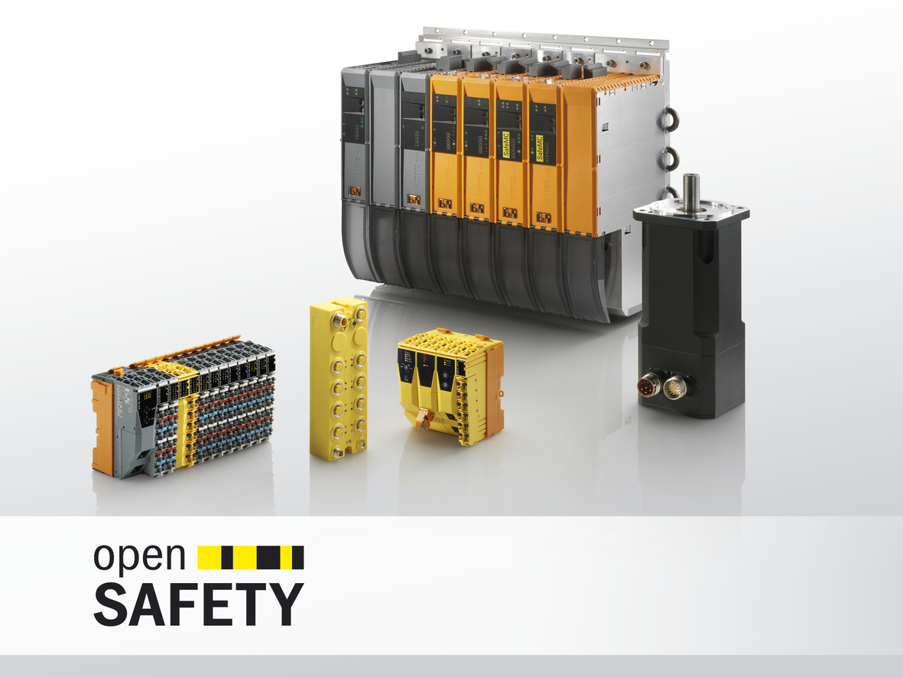
Confirmed by TÜV Süd: Every B&R safety controller and safe I/O module meets all of the requirements of EN 50156.

B&R Hakkında
ABB Grubunun bir bölümü olan B&R, merkezi Avusturya'da bulunan endüstriyel otomasyon alanında global bir liderdir. B&R, neredeyse her sektördeki müşterilere makine ve fabrika otomasyonu, hareket kontrolü, HMI ve entegre güvenlik teknolojisi için eksiksiz çözümler sunmak üzere en son teknolojiyi ileri mühendislikle birleştiriyor. OPC UA, POWERLINK ve openSAFETY gibi Endüstriyel IoT iletişim standartlarının yanı sıra Automation Studio yazılımıyla B&R, otomasyon mühendisliğinin geleceğini sürekli olarak yeniden tanımlıyor. B&R'ı endüstriyel otomasyonun ön saflarında tutan yenilikçi ruh, süreçleri basitleştirme ve müşteri beklentilerini aşma taahhüdünden kaynaklanmaktadır.
Daha fazla bilgi için www.br-automation.com adresini ziyaret edin.

